
｜重職者の手紙｜週刊誌 ｜Vol.176

＠幸せな贈り物

人間と人間の死角地帯
7月4日に発生したインチョン、カンホァグン海兵隊海岸警戒部隊銃撃事件で4人が死亡して、2名が負傷しました。この事件の主犯であるキム上兵は、銃器を乱射したあと、手榴弾で自殺を試みることまでしたのですが失敗しました。海兵隊司令官は、国防委員会報告で1ケ月600人入所者の中で50人程度が関心兵士という答弁をしましたが、これは全体の軍人が60万人だと見るとき8.3%に該当する49,800人が関心兵士であるということになります。キム･クァンジン国防長官は7日、軍で管理している関心兵士の比率に対して、全体の5％程度だと明らかにして、今から兵務庁から性格検査をして、海兵隊として入ってきたときに抜き出し、軍服務前にまた抜き出して、3段階程度、抜き出すようにすると報告しました。「関心兵士」とは、入隊前の性格検査で危険度が高く出たり、また、軍生活をしながら正しく適応できない兵士を言うのですが、過去の軍隊俗語で顧問官、または、いじめられる軍人のことを言います。このような結果で最近5年間の軍自殺者は急増しました。国防部から提出された「最近5年の軍自殺事故現況」資料を分析した結果、395人の自殺原因では個人服務不適応が24％の95人で一番多く、次に厭世悲観が72人18%、家庭環境が65人16%の順で現れました。しかし、事実、軍ほど重要な役割をする所もありません。軍人は国家と世界の災いを担当する人です。災いが起きなかったとしても、この背景を置いて準備する人であることは確実です。戦争が起きないようにする人も軍人です。軍隊に行く理由は、人を殺しに行くのではなく、殺す人を防ぎに行くことです。ある人は、今、戦争が起きていないのになぜ軍人が必要かと主張しますが、事実は軍人がいるから起きないのです。世界的な中立国であるスイスは、世界13位の軍事力を維持していますが、それは、力なしでは平和と自由も味わうことができないということを分かっているからです。そして、軍は多くの国際問題、宗教問題に対する重要な抑制の役割もはたしています。ここに韓国の若者たちが行くのです。ところが、その中にはうつ病と精神問題に苦しめられて、自殺をしたり事故を起こす時限爆弾のような関心兵士がとてもたくさん隠れているのです。


重職者の手紙Vol.176 深い泉02

どのようにすれば良いのでしょうか。バン・キムン国連事務総長が、兼任が確定した後、受諾演説で言ったことは「すべての会員国が主権的理解を土台に提起する難しい問題を解決しなければなりません。戦争の廃虚で世界10大経済大国に成長した韓国の特殊な経験を土台に、開発途上国と先進国、弱小国と強大国の間の『橋渡し役』（bridge builder）、『仲裁者』（consensus builder）になるように努力するつもりです」と言いました。世界平和のために橋渡しの役割をする人、韓国軍に人間と人間の橋をかけてあげて、人間が解決できない問題を越えられるように神様と人間のブリッジビルダー（bridge builder、橋をかける人）ができる人、今こういう人が必要な時ではないでしょうか。それで、軍にいる軍牧と軍で信仰生活を助けるしもべの役割がどんな時よりも重要です。一人ずつカウンセリングをしながら、真実に人間と人間、神様と人間をつなげるブリッジビルダーをすれば良いのです。うつ病に苦しんでいる人は、一回だけカウンセリングをしてみれば分かります。そして、彼らに聖書が話す福音だけ語ってあげても、暗やみの勢力が霊的な状態を捕えないようにできます。本当にキリストがだれで、サタンが何であり、霊的問題が何か、説明するだけでも事故を予防することができます。そのようになる福音とはいったい何なのでしょうか。

神様と人間のBridge Builder
もしかして、あなたも今、次のような生活をしているのではありませんか。善良で誠実に生きているのに、たびたび困難があるのではないでしょうか。他人に話せない幻聴、幻覚、精神問題、うつ病、不眠症、悪夢、金縛り、病名もない病気のために苦しんで、生年月日による運命に縛られて不安なのではないでしょうか。家庭にいつも問題が多くて、家出したくて、不安でいらだっていて、自殺したい衝動にかられる時が多いのではないでしょうか。望んでいないのに、占いやシャーマニズムで苦しめられていませんか。衝動がコントロールできず、アルコール、ギャンブル、アダルト、インターネット、麻薬に陥って、苦しい生活を続けていませんか。お金も多くて、人気と名誉もあるのですが、まことの幸せがなくて、むなしくなっていませんか。家系に代々流れる災いの前にいつも恐れとあせりを持ちながら生きていませんか。宗教生活をしながらも、罪悪感と問題の前で挫折して、落胆していませんか。
聖書が話す本来の人間は、神様のかたちとして創造されて、神様と交わりながら、この世を征服して治める権威と祝福を受けました。魚が水の中に、鳥が空中に、木が土地に根をおろしていのちを得るように、霊的な存在として創造された人間は、神様とともにいるとき、いのちと祝福を味わうという善悪の知識の木の実の約束を通してすべてのことを保証されていました。しかし、人間は蛇の中に入ったサタンの悪賢い策略にだまされて、神様に不順従することによって、神様を離れ、サタンの手に掌握されて罪に陥るようになったのです。その結果、人間は罪とのろいと死の問題に陥って、世の中の風習や迷信、占い、偶像に依存するようになりました。たましいの実在と天国と地獄の来世を否認する中で、深刻なむなしさと喪失感に陥って、快楽と堕落の生活を送るようになりました。時には宗教を通して、時には多くの思想と哲学で、時には善行と救済で突破口を探してみるのですが、人間の根本問題は決して解決されることができませんでした。むしろ、このような不幸の悪循環を子どもに霊的遺産という家系の相続で残したまま、永遠な地獄の火のさばきの前に立つしかなくなったのでした。どうしても、このように生きて行かなければならないのでしょうか。
人間が何の希望もないとき、神様は人間に向かったブリッジビルダーを送ってくださいました。神様に会う道になるまことの預言者として、罪の問題を解決されたまことの祭司として、サタンの権威をうち破ったまことの王として、この世にイエス・キリストを送ってくださいました。そして、イエス・キリストを受け入れた人々、すなわち、その名を信じた人々には神様の子どもになる特権をくださると約束してくださいました。今、この時間イエス様を受け入れれば、神様はあなたのすべての問題を解決してくださり、永遠にともにいてくださるでしょう。イエス・キリストは、神様と人間、人間と人間を完ぺきにつなげるために神様が送ってくださった唯一のブリッジビルダーです。

神は、すべての人が救われて、真理を知るようになるのを望んでおられます。（テモテへの手紙第一2:4）
イエスは彼に言われた。「わたしが道であり、真理であり、いのちなのです。わたしを通してでなければ、だれひとり父のみもとに来ることはありません。（ヨハネの福音書14:6）

The Leader’s Time


神様の子どもになる
受け入れの祈り

愛の父なる神様。
私は罪人です。
今まで神様を離れ、サタンの支配の下に縛られて、奴隷のように生きて来ました。しかし、今、この時間、イエス様を私の救い主、私の神様、私のキリストとして受け入れます。イエス･キリストは、神様に会う唯一の道であり、サタンの権威を打ち砕かれ、すべての罪とのろいと災いから私を解放してくださったキリストであると信じます。
いま、私の中に入って来てくださり、私の主人になってください。今から私の生涯を細かく導いてください。
イエス･キリストのお名前によって
お祈りします｡アーメン

神様の子どもの
毎日の祈り
父なる神様、イエス・キリストによって神様がいつも私とともにおられて、導かれることを感謝します。今日も、すべての生活の中で、神様の子どもになった祝福を味わうように、聖霊で満たしてください。
私の家庭と現場と行くところごとに福音を邪魔して困らせるすべてのサタンの勢力を権威あるイエス・キリストの御名で縛ってください。
どんなこと、どんな問題でも、解決者であるイエス・キリストに任せて、その中で神様のより良い計画を発見しながら、聖霊に導かれる生活になりますように。
そして、私の生活を通してイエス様がキリストであるということがあかしされ私の現場に神の国が臨むようにしてください。毎日、私の生活の中で神様の願いである世界福音化の契約を握って勝利できますように。
今も私とともにおられるイエス・キリストのお名前によってお祈りします。アーメン


リチャード・レイヤードRichard Layardが書いた『幸福のわな』を見れば、2010年アメリカ人の1人当りの実質所得は1950年代中盤に比べると4倍に増えたのですが、アメリカ人の幸福指数は4倍に増えないで、足踏みしているだけであると明らかにしました。むしろ、2000年アメリカの年間離婚率は、1960年に比べて2倍以上に増えて、婚外の出生率は6倍以上、片親の家庭比率は3倍に増えました。うつ病患者数も、何倍にも大幅に増加して、アルコール中毒者数は、麻薬中毒者数より多くなりました。また、アメリカをはじめとする他の大部分の先進国も、やはり自殺率が増えて犯罪率も急増しました。イギリスの経済学者リチャード・レイヤードは、1970年代を分岐点にして経済成長がこれ以上、人を幸せにさせることができないという事実を多様な統計を出しながら、明らかに提示しています。それで、私たちは世の中で公然と「成功が成功ではなくて、幸せが幸せではない」という話を聞いたりします。少し前に自殺したスンチョン大学総長の遺書は、成功のわな、幸福のわながどれくらい怖いことかを逆説的に知らせています。「悪魔のわなにはまって、抜け出すのが大変だ。これまでとても追われて苦しめられてつらくて疲れた。これ以上、恥に耐えることもできない。みんな私が大切に思った出会いから始まった。誤った出会いと単純な出会いがとりもった結果は、とても残酷だ。軽薄な私の自尊心と名誉を少なくとも守って、大学の行政空白を最小化するために先に行く」
神様の子どもの
毎日の祈り

父なる神様、イエス・キリストに
よって神様がいつも私とともにおられて、
導かれることを感謝します。
今日も、すべての 生活の中で、神様の子どもになった祝福を味わうように、聖霊で満たしてください。私の家庭と現場と行くところごとに福音を邪魔して困らせるすべてのサタンの勢力を権威あるイエス・キリストの御名で縛ってください。どんなこと、どんな問題でも、解決者であるイエス・キリストに任せて、その中で神様のより良い計画を発見しながら、聖霊に導かれる生活になりますように。そして、私の生活を通してイエス様がキリストであるということがあかしされ私の現場に神の国が臨むようにしてください。毎日、私の生活の中で神様の願いである世界福音化の契約を握って勝利できますように。
今も私とともにおられるイエス・
キリストのお名前によって
お祈りします。アーメン

Victory before fight! 「勝っておいて戦う」という意味のこのスローガンは、イ・スンシン将軍の戦闘秘訣の中の一つです。まことの幸せ、まことの成功は、3つの戦いで勝利する時だけ与えられる贈り物であることを聖書は語っています。最初に、私自身との戦いです。神様の子どもは、イエス・キリストを信じて罪とサタンとすべてののろいから解放された自由人です。（ヨハネの福音書8:32）したがって、イエス・キリストが私の主人になって、私の環境を主に任せれば、すべての責任を負ってくださるようになります。二つ目、終わりの時にだますサタンと戦わなければなりません。私の力ではだめですが、イエス様の力で勝つことができます。（ヨハネの手紙第一3:8、ルカの福音書10:19）イエス・キリストの御名で祈れば、サタンは必ず縛られて答えられるようになっています。三つ目、世の中と戦わなければなりません。神様が聖霊で私たちの中にいらっしゃるから聖霊の導きを受けるのが世の中に勝つ方法です。この勝利なしに世の中がもたらした幸せと成功は、虚像であるだけです。勝っておいて戦う成功のはじまりは、まさにイエス・キリストに対する信仰です。

わたしがこれらのことをあなたがたに話したのは、あなたがたがわたしにあって平安を持つためです。あなたがたは、世にあっては
患難があります。しかし、勇敢でありなさい。わたしはすでに
世に勝ったのです。（ヨハネの福音書16:33）

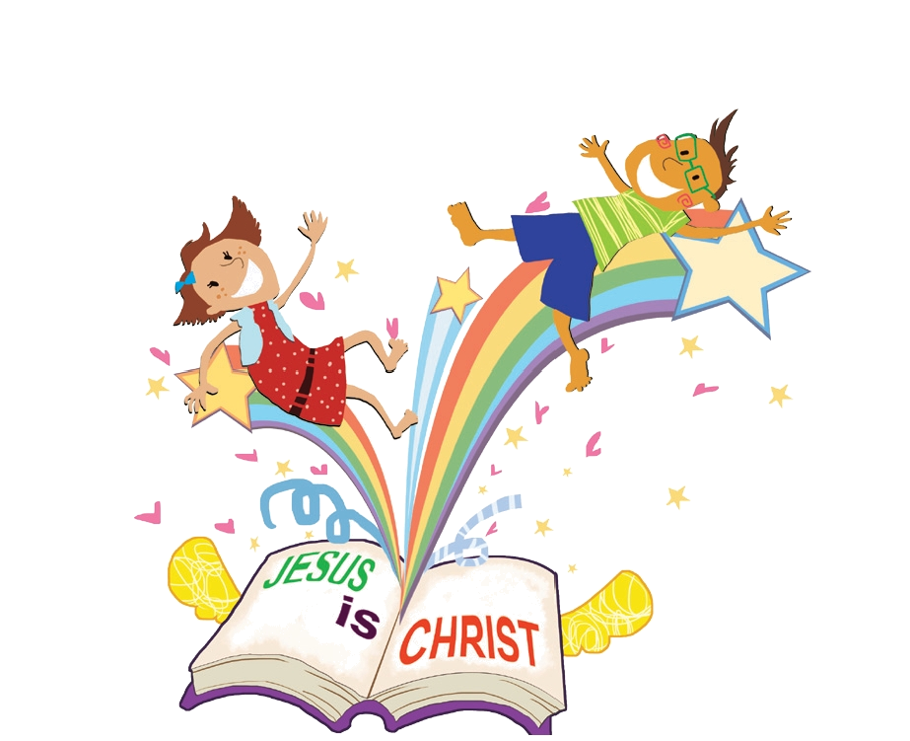
+深い泉STORY 重職者の手紙Vol.176 深い泉04

このごろ、普通の青年たちの結婚希望年令は、平均32歳で、男性は33歳、女性は31歳だ。しかし、韓国の法的結婚可能年齢は男は満18歳、女は満16歳で両親の許諾を受ければ結婚でき、20歳以上ならば、だれでも両親の許諾なしで結婚することが可能だ。これは、単に精神的発達は念頭に置かない身体的成熟度を言うことだが、このごろは経済的に独立して自由な生活をするために結婚時期をずっと遅らせているというのが実情だ。ひとまず肉体的に成長すれば成人になるが、その年齢を女性は16歳だと見たのが他の見方をすればおもしろい。韓国で16歳ならば、事実、中学生の年齢なのに、こういう年齢に結婚させる両親は多分いないだろう。法的に当然なことであるにもかかわらず、こういう事があれば当然ニュースになることだ。
アメリカで16歳ならば高校生であるが、このときから自動車の運転免許の試験を受けることができる。子どもたちの世話をすることを強調する国なので両親が16歳になれば子どもたちが自分たちの車を持って学校にも通って、特に弟や妹の登下校を手助けするようにさせる。それで、高等学校がかえって小学校より早く学校勉強が終わる場合が多いのだが、これはこのようなことを念頭に置いた配慮だ。しかし、まだ事の分別が正確にできない青少年に、質量と速度がある機械を扱うようにさせるのは、動かないコンピュータを触るようにすることとは別の問題だ。コンピュータは、自分を傷つけるようにさせるが、自動車は気がつかない間に他の人をケガさせるようにする。そのために、多くの青少年の車の事故が、パーティー後や麻薬吸入後で頻繁なのは、私たちには十分分かることだ。
また、日本では16歳の青少年の親殺人事件がたくさん起きる。公然と両親に対する傷とうらみを持っていて自分たちの力が最も大きくなって、力を使うことができ、殺人後の法的制裁を最小限の罰を受ける年齢が16歳なので、この時に両親を殺すことが頻繁に行われる。
幼児期を抜け出して、少年、少女時代をすぎて、思春期の感受性が最も鋭敏な青少年期は、機会の時間だが、機会だと見るよりは問題にはやく慣れやすい短所を抱いている。学ぶ機会は退屈で、目の前をかすめる全てのものは快楽文化の頂点に立ったものだけだ。それで、得意げなスターは少数で、日常的な青少年は勉強の重荷にさまよって、それもあきらめた子どもたちは、自然に街頭に出て遊び空間もない現実で、苦しみの一日一日を飲み込んでいる。聖書にある青少年も今と同じ問題にさらされていた。両親の小言と不透明な未来、そして、環境の劣悪さが彼らを押したが、彼らは一つの事実を堅く握った。難しい時間、抜け出るのが難しい苦しみの中にいたヨセフは、早く母親と死別して、腹違いの兄弟10人と3人の新しい母親の間で葛藤して、兄たちの謀略で死より苦しい奴隷生活をするようになった。しかし、彼の心の中には「私は神様を信じている!」という単純だが明らかな事実を握って、小さなことに誠実に臨んだので、その当時、最高の官職である総理の座にまであがったことを見ることができる。
苦しみを担った疾風怒涛の時代が16歳をすぎる青少年期だが、イエスがキリストである福音を知れば、その時はすべてのことがうまくいく希望を味わうようになる時期になる、それがまさにこの時だ。

チョン・ヒョングク（福音コラムニスト）

＊相談したい方はこちらまでどうぞ

